**Областная Неделя по профилактике школьного буллинга в подростковой среде: «Дружить здорово!»**

С [22 января](http://www.pandia.ru/text/category/30_yanvarya/) по 31 января 2024 года, в МКОУ ШР «ООШ №11» прошли мероприятия в рамках областной Недели по профилактике школьного буллинга в подростковой среде: «Дружить здорово!».

Цель проводимых мероприятий**:**профилактика случаев буллинга в школе, улучшение эмоционального климата в детских коллективах, повышение ценности дружбы, товарищества, взаимопомощи.

В рамках Недели проведены следующие мероприятия: среди подростков 5-9 классов проведено анкетирование по выявлению проблем буллинга.

Коммуникативные тренинги: «Гармония общения» с обучающимися 5-8 классов, провела педагог-психолог школы.

Социальным педагогом проведены в 2-4 классах групповые занятия на сплочение классного коллектива: «Урок дружбы» и групповые профилактические занятия с элементами тренинга: «Стоп, буллинг» в 5-8 классах.

Зам. директора по ВР с обучающимися 6-7 классов «группы риска», разработали и подготовили информационные памятки для обучающихся начальной школы по теме: «Дружить ЗДОРОВО!».

В течение Недели в родительских группах размещены информационные материалы (памятки): «Буллинг: как догадаться и что делать?». Библиотекарем школы организована книжная выставка в школьной библиотеке: «Читаем дружно о дружбе!».

Обучающие школы приняли активное участие в Неделе. Мероприятия, проведённые в 5-8 классах способствовали формированию у обучающихся негативного отношения к такимпонятиям как буллинг (травля), способствовали формированию и развитию навыков конструктивного общения и значимости мирного разрешения конфликтов.

«Уроки дружбы» помогли детям начальной школы осознать ценность дружбы, товарищества и взаимопомощи.

Подобные мероприятия формируют благоприятный микроклимат в классных коллективах, позволяют подросткам наладить межличностные отношения, с ответственностью подходить к своим поступкам, словам, поведению.

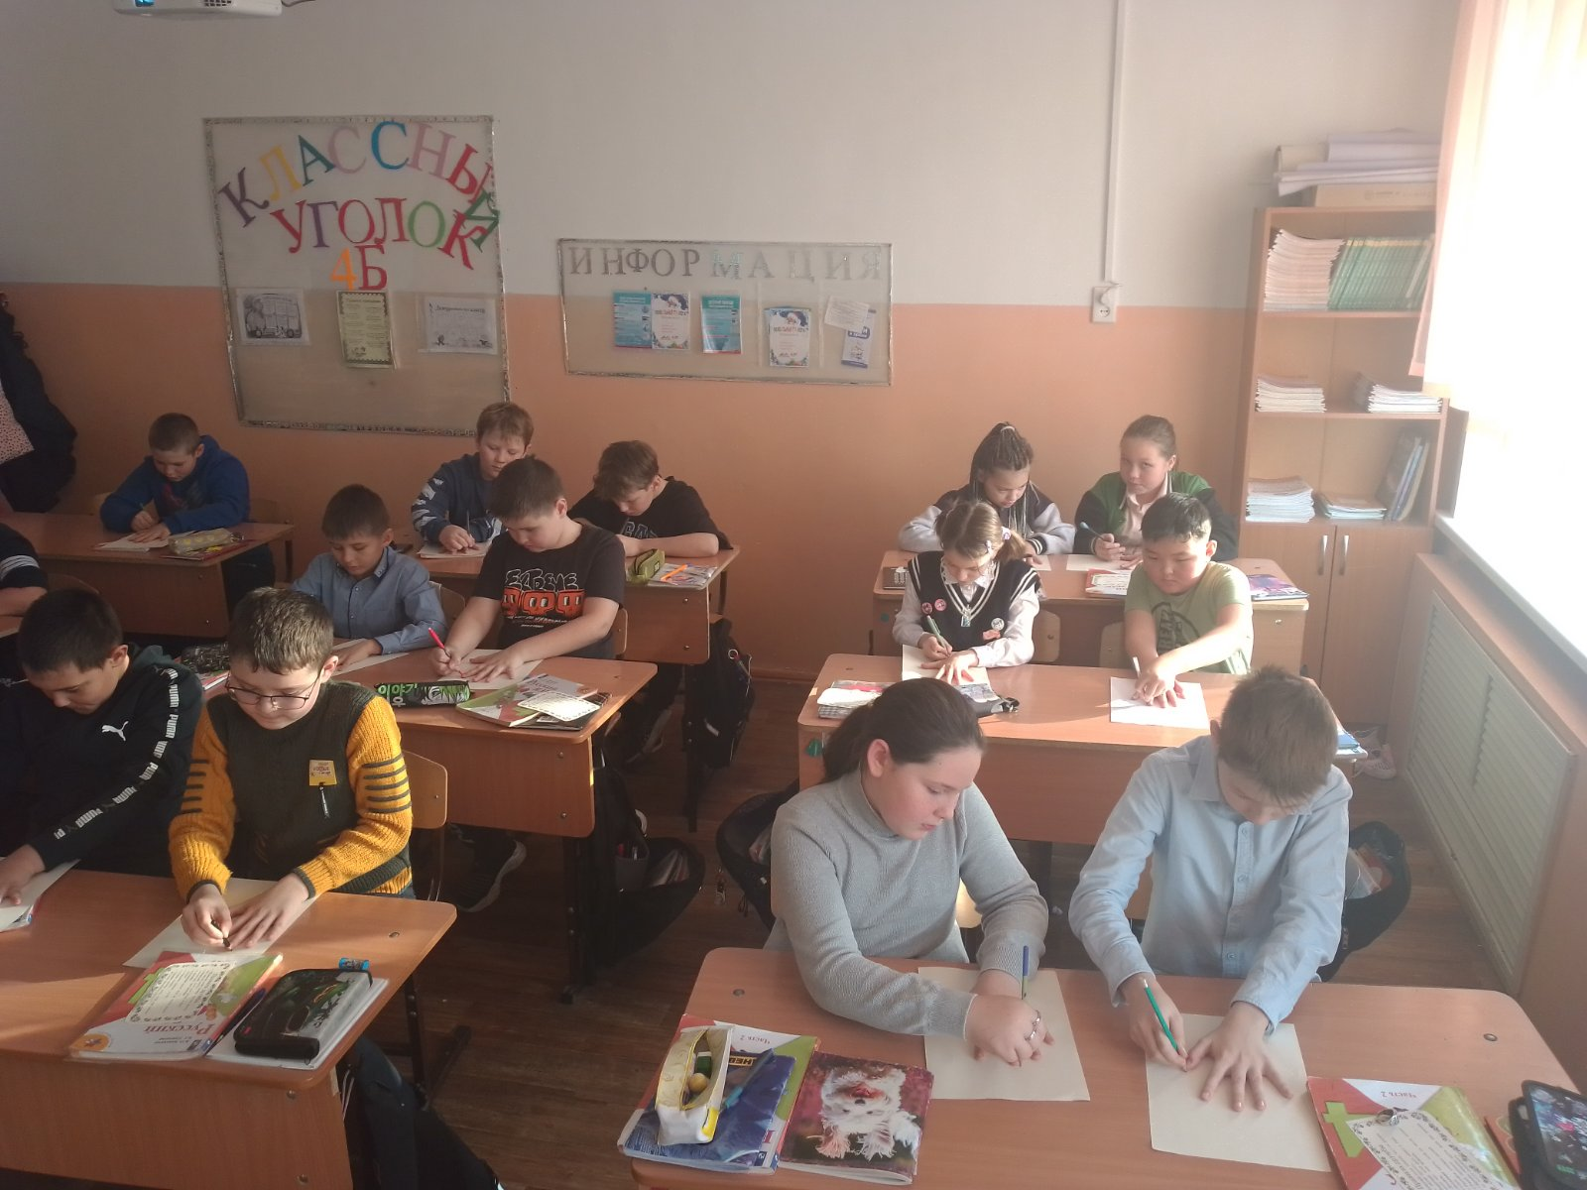

Групповое занятие на сплочение классного коллектива, 4 б класс

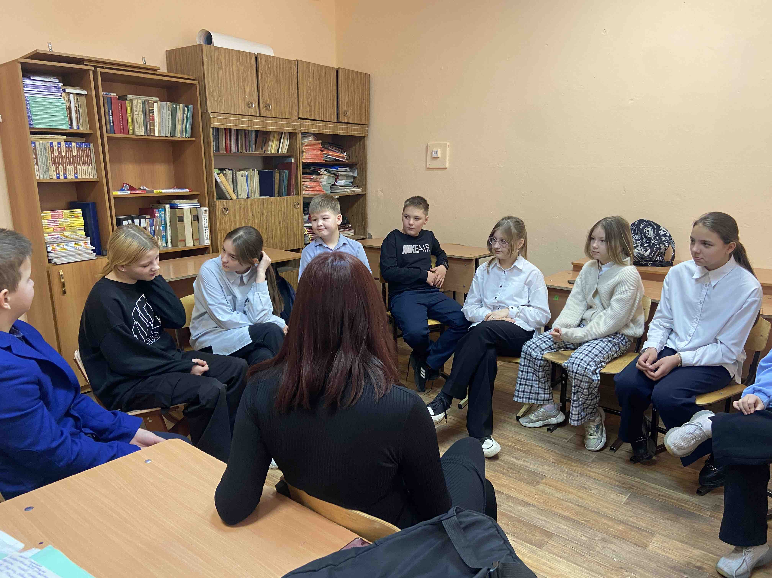

Коммуникативный тренинг Гармония общения 6 б класс

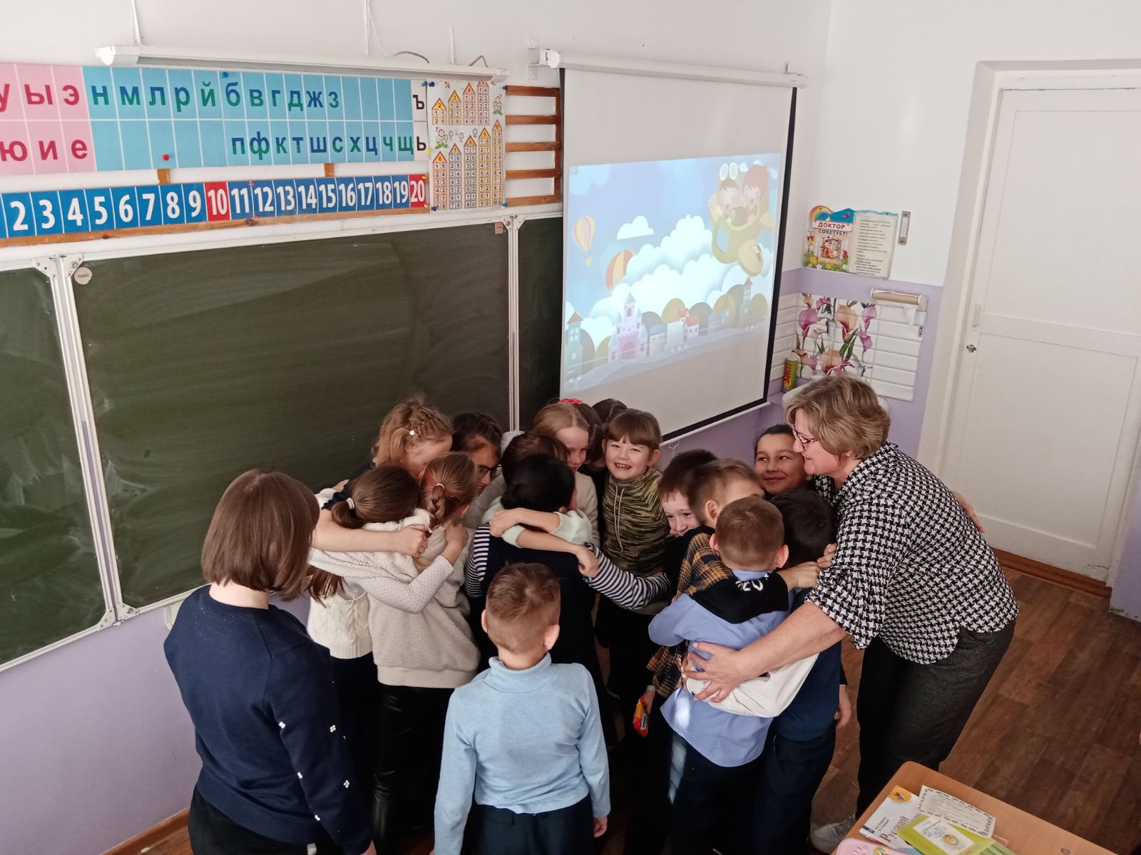

Урок дружбы, 2 а класс